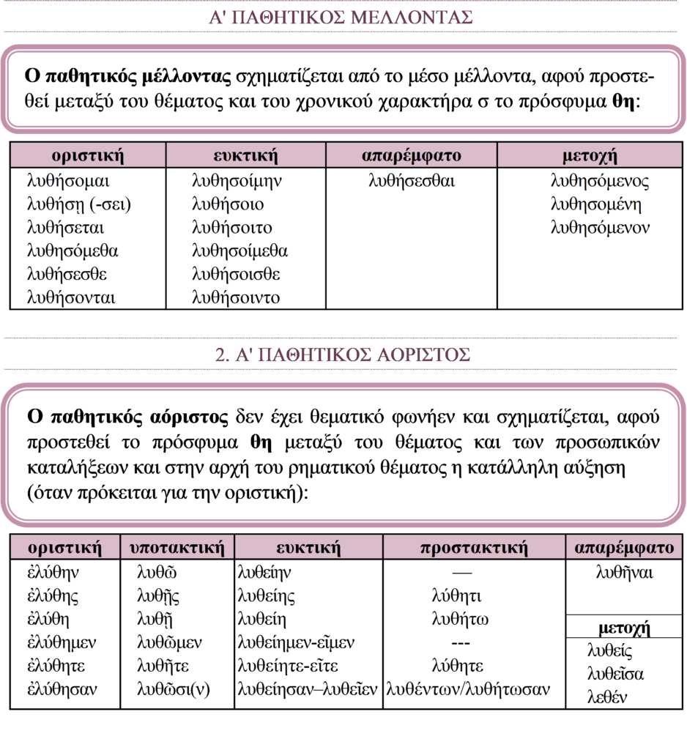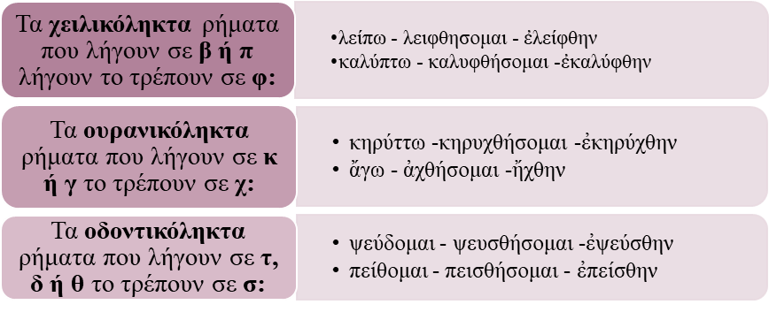

Παθητικός μέλλοντας β΄ και παθητικός αόριστος β΄

Από τον παθητικό μέλλοντα και τον παθητικό αόριστο πολλών ρημάτων λείπει το **θ** του προσφύματος θη και θε και έτσι οι χρόνοι αυτοί σχηματίζονται μόνο με το προσφυμα **η** ή **ε**:

γραφ-ή-σομαι ( αντί γραφ-θή-σομαι) ἐγράφ-η-ν (αντί ἐγράφ-θη-ν) γραφ-έ-ντων (αντί γραφ-θέ-ντων)

Οι χρόνοι αυτοί λέγονται **παθητικός μέλλοντας β’ και παθητικός αόριστος β’.**

**Παρατηρήσεις:**

1.Ο παθητικός αόριστος β΄ κλίνεται ακριβώς όπως ο παθητικός αόριστος α΄, **αλλά στο β΄ ενικό πρόσωπο της προστακτικής ο παθητικός αόριστος β΄ λήγει σε -θι.**

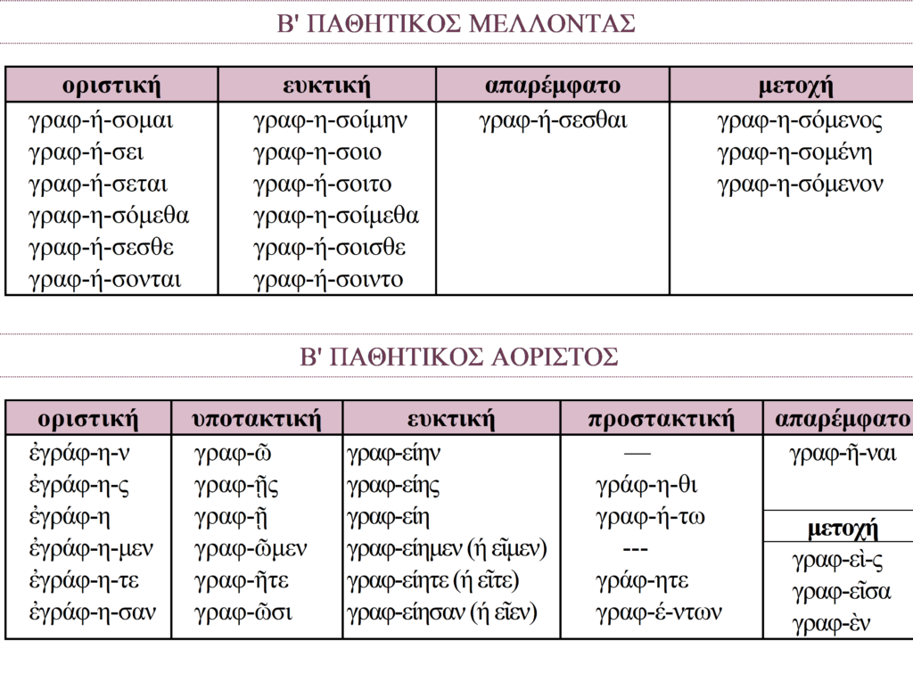

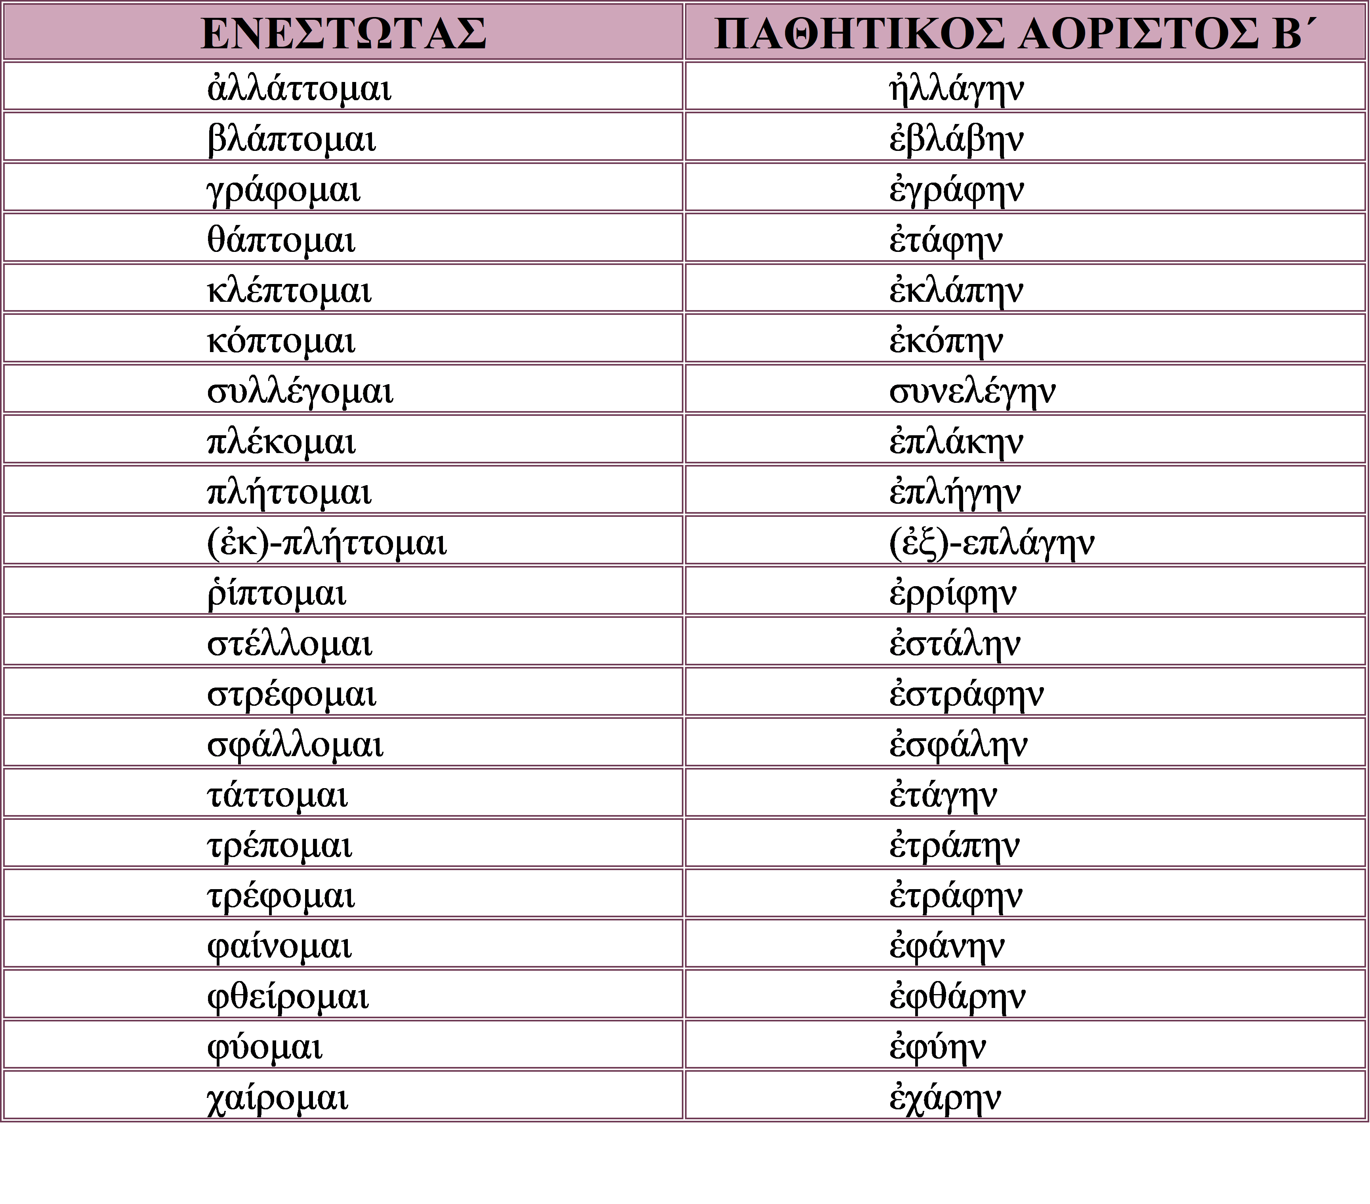

**Ασκήσεις στους Παθητικούς χρόνους φωνηεντόληκτων και αφωνόληκτων ρημάτων  
(Παθητικός Μέλλοντας Α΄, Β΄ & Παθητικός Αόριστος Α΄, Β΄)**

**1) Να σχηματίσετε τον Παθητικό Μέλλοντα Α΄ και τον Παθητικό Αόριστο Α΄ των παρακάτω ρημάτων:**

|  |  |  |
| --- | --- | --- |
| **ΠΑΘΗΤΙΚΟΙ ΧΡΟΝΟΙ** | | |
| **ΕΝΕΣΤΩΤΑΣ** | **ΜΕΛΛΟΝΤΑΣ** | **ΑΟΡΙΣΤΟΣ** |
| βουλεύομαι |  |  |
| ἐργάζομαι |  |  |
| κολάζομαι |  |  |
| κωλύομαι |  |  |
| παρασκευάζομαι |  |  |
| πράττομαι |  |  |
| φράττομαι |  |  |

**2) Να επιλέξετε ένα από τα ρήματα της προηγούμενης άσκησης και να το κλίνετε σε όλες τις εγκλίσεις του Παθητικού Μέλλοντα & Αορίστου.**

|  |  |  |  |  |  |  |  |
| --- | --- | --- | --- | --- | --- | --- | --- |
| **ΠΑΘΗΤΙΚΟΣ ΜΕΛΛΟΝΤΑΣ Α΄** | | | | | | | |
| **ΟΡΙΣΤΙΚΗ** | | **ΕΥΚΤΙΚΗ** | | **ΑΠΑΡΕΜΦΑΤΟ** | | **ΜΕΤΟΧΗ** | |
|  | |  | |  | |  | |
|  | |  | |  | |  | |
|  | |  | |  | |  | |
|  | |  | |  | |  | |
|  | |  | |  | |  | |
|  | |  | |  | |  | |
| **ΠΑΘΗΤΙΚΟΣ ΑΟΡΙΣΤΟΣ Α΄** | | | | | | | |
| **ΟΡΙΣΤΙΚΗ** | **ΥΠΟΤΑΚΤΙΚΗ** | | **ΕΥΚΤΙΚΗ** | | **ΠΡΟΣΤΑΚΤΙΚΗ** | | **ΑΠΑΡΕΜΦΑΤΟ** |
|  |  | |  | |  | |  |
|  |  | |  | |  | |  |
|  |  | |  | |  | | **ΜΕΤΟΧΗ** |
|  |  | |  | |  | |  |
|  |  | |  | |  | |  |
|  |  | |  | |  | |  |

**3) Να σχηματίσετε τον Παθητικό Μέλλοντα Β΄ και τον Παθητικό Αόριστο Β΄ των παρακάτω ρημάτων:**

|  |  |  |
| --- | --- | --- |
| **ΠΑΘΗΤΙΚΟΙ ΧΡΟΝΟΙ** | | |
| **ΕΝΕΣΤΩΤΑΣ** | **ΜΕΛΛΟΝΤΑΣ** | **ΑΟΡΙΣΤΟΣ** |
| τρέφομαι |  |  |
| κόπτομαι |  |  |
| φαίνομαι |  |  |
| στρέφομαι |  |  |
| στέλλομαι |  |  |

**4) Να επιλέξετε ένα από τα ρήματα της προηγούμενης άσκησης και να το κλίνετε σε όλες τις εγκλίσεις του Παθητικού Μέλλοντα & Αορίστου.**

|  |  |  |  |  |  |  |  |
| --- | --- | --- | --- | --- | --- | --- | --- |
| **ΠΑΘΗΤΙΚΟΣ ΜΕΛΛΟΝΤΑΣ B΄** | | | | | | | |
| **ΟΡΙΣΤΙΚΗ** | | **ΕΥΚΤΙΚΗ** | | **ΑΠΑΡΕΜΦΑΤΟ** | | **ΜΕΤΟΧΗ** | |
|  | |  | |  | |  | |
|  | |  | |  | |  | |
|  | |  | |  | |  | |
|  | |  | |  | |  | |
|  | |  | |  | |  | |
|  | |  | |  | |  | |
| **ΠΑΘΗΤΙΚΟΣ ΑΟΡΙΣΤΟΣ B΄** | | | | | | | |
| **ΟΡΙΣΤΙΚΗ** | **ΥΠΟΤΑΚΤΙΚΗ** | | **ΕΥΚΤΙΚΗ** | | **ΠΡΟΣΤΑΚΤΙΚΗ** | | **ΑΠΑΡΕΜΦΑΤΟ** |
|  |  | |  | |  | |  |
|  |  | |  | |  | |  |
|  |  | |  | |  | | **ΜΕΤΟΧΗ** |
|  |  | |  | |  | |  |
|  |  | |  | |  | |  |
|  |  | |  | |  | |  |

**5) Να συμπληρώσετε τον πίνακα:**

|  |  |  |  |  |  |
| --- | --- | --- | --- | --- | --- |
| **ΠΑΘΗΤΙΚΟΣ ΑΟΡΙΣΤΟΣ Β΄** | | | | | |
| **ΟΡΙΣΤΙΚΗ** | **ΥΠΟΤΑΚΤΙΚΗ** | **ΕΥΚΤΙΚΗ** | **ΠΡΟΣΤΑΚΤΙΚΗ** | **ΑΠΑΡΕΜΦΑΤΟ** | **ΜΕΤΟΧΗ** |
|  | ληφθῇς |  |  |  |  |
|  |  | δουλωθείη |  |  |  |
| ἐγράφης |  |  |  |  |  |
|  |  |  | βλήθητε |  |  |
|  | ἀλλαχθῆτε |  |  |  |  |
| ἠγορεύθημεν |  |  |  |  |  |
|  |  |  | ῥιφθήτω |  |  |
|  |  | ταχθείης |  |  |  |
|  | πραχθῇ |  |  |  |  |
| ἐπαιδεύθητε |  |  |  |  |  |
| ἐκλάπησαν |  |  |  |  |  |

**6) Αφού αναγνωρίσετε τη σύνταξη των προτάσεων να μετατρέψετε την ενεργητική σύνταξη σε παθητική και το αντίστροφο.**  
  
α. Ὁ Ἀλέξανδρος ἔλυσε τόν γόρδιον δεσμόν. (___________________)  
________________________________________________________________________  
  
β. Οὗτος ἐπἐμφθη πρός τον Ξέρξην ὑπό τοῦ Θεμιστοκλέους. (___________________)  
________________________________________________________________________  
  
γ. Οὗτοι ἐκόλασαν τούς βαρβάρους διά  τοῦτο. (___________________)  
________________________________________________________________________  
  
δ. Οἱ Ἀθηναῖοι ἐποίησαν τῇ ὑστεραίᾳ ἐκκλησίαν. (___________________)  
________________________________________________________________________  
  
ε. Λύσαδρος ἔπεμψας Ἀθηναίους  εἰς τήν πόλιν. (___________________)  
________________________________________________________________________  
  
στ. Οἱ αἰχμάλωτοι ἀπήχθησαν ὑπό τοῦτου εἰς Λάμψακον. (___________________)  
________________________________________________________________________  
  
ζ. Ὁ Ἀλέξανδρος ἄρχει τῶν Μακεδόνων. (___________________)  
________________________________________________________________________  
  
η. Οὗτος ἀπέπεμψεν  εἰς Ἀθήνας τριακοσίας πανοπλίας Περσικάς. (___________________)  
________________________________________________________________________  
  
θ. Ἐπιστόλη ἐδόθη Ἀλεξάνδρῳ παρά Παρμενίωνος. (___________________)  
________________________________________________________________________  
  
ι. Οἱ νόμοι ὑπό βασιλέως Ἀγησιλάου ἐλατρεύθησαν. (___________________)  
________________________________________________________________________  
  
**7) Να σχηματίσετε τους τύπους της αυτοπαθητικής αντωνυμίας που σας ζητούνται:**  
  
*(γενική ενικού, θηλυκού γένους, β΄ προσώπου)* → ______________________  
*(δοτική πληθυντικού, αρσενικού γένους γ΄ προσώπου)*→ ______________________  
                                                                                      → ______________________  
*(δοτική ενικού, αρσενικού γένους, α΄ προσώπου)*→ ______________________  
(γενική ενικού, θηλυκού γένους, α΄ προσώπου) → ______________________  
*(δοτική πληθυντικού, θηλυκού γένους, γ΄ προσώπου)*→ ______________________  
                                                                                    → ______________________  
*(αιτιατική πληθυντικού, θηλυκού γένους, β΄ προσώπου)*→ ______________________  
  
**8) Να μεταφέρετε τους τύπου που σχηματίσατε στην προηγούμενη άσκηση στην ίδια πτώση του άλλου αριθμού:**  
  
**______________________ → ______________________**  
**______________________ → ______________________**  
**______________________ → ______________________**  
**______________________ → ______________________**  
**______________________ → ______________________**  
**______________________ → ______________________**  
**______________________ → ______________________**  
**______________________ → ______________________**

**Πηγή:** [**https://e-didaskalia.blogspot.com/2019/02/8_20.html**](https://e-didaskalia.blogspot.com/2019/02/8_20.html)

**ΑΠΑΝΤΗΣΕΙΣ**

|  |  |  |
| --- | --- | --- |
| **ΠΑΘΗΤΙΚΟΙ ΧΡΟΝΟΙ** | | |
| **ΕΝΕΣΤΩΤΑΣ** | **ΜΕΛΛΟΝΤΑΣ** | **ΑΟΡΙΣΤΟΣ** |
| βουλεύομαι | βουλευθήσομαι | ἐβουλεύθην |
| ἐργάζομαι | ἐργασθήσομαι | ἐργάσθην |
| κολάζομαι | κολασθήσομαι | ἐκολάσθην |
| κωλύομαι | κωλυθήσομαι | ἐκωλύθην |
| παρασκευάζομαι | παρασκευασθήσομαι | παρεσκευάσθην |
| πράττομαι | πραχθήσομαι | ἐπράχθην |
| φράττομαι | φραχθήσομαι | ἐφράχθην |

|  |  |  |  |  |  |  |  |
| --- | --- | --- | --- | --- | --- | --- | --- |
| **ΠΑΘΗΤΙΚΟΣ ΜΕΛΛΟΝΤΑΣ Α΄** | | | | | | | |
| **ΟΡΙΣΤΙΚΗ** | | **ΕΥΚΤΙΚΗ** | | **ΑΠΑΡΕΜΦΑΤΟ** | | **ΜΕΤΟΧΗ** | |
| βουλεθήσομαι | | βουλεθησοίμην | |  | |  | |
| βουλευθήσῃ / ει | | βουλευθήσοιο | |  | | βουλευθησόμενος | |
| βουλευθήσεται | | βουλευθήσοιτο | | βουλευθήσεσθαι | | βουλευθησομένη | |
| βουλεθησόμεθα | | βουλευθησοίμεθα | |  | | βουλευθησόμενον | |
| βουλευθήσεσθε | | βουλευθήσοισθε | |  | |  | |
| βουλευθήσονται | | βουλευθήσοιντο | |  | |  | |
| **ΠΑΘΗΤΙΚΟΣ ΑΟΡΙΣΤΟΣ Α΄** | | | | | | | |
| **ΟΡΙΣΤΙΚΗ** | **ΥΠΟΤΑΚΤΙΚΗ** | | **ΕΥΚΤΙΚΗ** | | **ΠΡΟΣΤΑΚΤΙΚΗ** | | **ΑΠΑΡΕΜΦΑΤΟ** |
| ἐβουλεύθην | βουλευθῶ | | βουλευθείην | | - | | βουλεθῆναι |
| ἐβουλεύθης | βουλευθῇς | | βουλευθείης | | βουλεύθητι | |  |
| ἐβουλεύθη | βουλευθῇ | | βουλευθείη | | βουλευθήτω | | **ΜΕΤΟΧΗ** |
| ἐβουλεύθημεν | βουλευθῶμεν | | βουλευθείημεν  βουλευθεῖμεν | | - | | βουλευθείς |
| ἐβουλεύθητε | βουλευθῆτε | | βουλευθείητε  βουλευθεῖτε | | βουλεύθητε | | βουλευθεῖσα |
| ἐβουλεύθησαν | βουλευθῶσιν | | βουλευθείησαν  βουλευθεῖεν | | βουλευθέντων  βουλευθήτωσαν | | βουλευθέν |

**2. (δικιά σας)**

**3.**

|  |  |  |
| --- | --- | --- |
| **ΠΑΘΗΤΙΚΟΙ ΧΡΟΝΟΙ** | | |
| **ΕΝΕΣΤΩΤΑΣ** | **ΜΕΛΛΟΝΤΑΣ** | **ΑΟΡΙΣΤΟΣ** |
| τρέφομαι | τραφήσομαι | ἐτράφην |
| κόπτομαι | κοπήσομαι | ἐκόπην |
| φαίνομαι | φανήσομαι | ἐφάνην |
| στρέφομαι | στραφήσομαι | ἐστράφην |
| στέλλομαι | σταλήσομαι | ἐστάλην |

**4.**

|  |  |  |  |  |  |  |  |
| --- | --- | --- | --- | --- | --- | --- | --- |
| **ΠΑΘΗΤΙΚΟΣ ΜΕΛΛΟΝΤΑΣ Α΄** | | | | | | | |
| **ΟΡΙΣΤΙΚΗ** | | **ΕΥΚΤΙΚΗ** | | **ΑΠΑΡΕΜΦΑΤΟ** | | **ΜΕΤΟΧΗ** | |
| τραφήσομαι | | τραφησοίμην | |  | |  | |
| τραφήσῃ / ει | | τραφήσοιο | |  | | τραφησόμενος | |
| τραφήσεται | | τραφήσοιτο | | τραφήσεσθαι | | τραφησομένη | |
| τραφησόμεθα | | τραφησοίμεθα | |  | | τραφησόμενον | |
| τραφήσεσθε | | τραφήσοισθε | |  | |  | |
| τραφήσονται | | τραφήσοιντο | |  | |  | |
| **ΠΑΘΗΤΙΚΟΣ ΑΟΡΙΣΤΟΣ Α΄** | | | | | | | |
| **ΟΡΙΣΤΙΚΗ** | **ΥΠΟΤΑΚΤΙΚΗ** | | **ΕΥΚΤΙΚΗ** | | **ΠΡΟΣΤΑΚΤΙΚΗ** | | **ΑΠΑΡΕΜΦΑΤΟ** |
| ἐτράφην | τραφῶ | | τραφείην | | - | | τραφῆναι |
| ἐτράφης | τραφῇς | | τραφείης | | τράφηθι | |  |
| ἐτράφη | τραφῇ | | τραφείη | | τραφήτω | | **ΜΕΤΟΧΗ** |
| ἐτράφημεν | τραφῶμεν | | τραφείημεν  τραφεῖμεν | | - | | τραφείς |
| ἐτράφητε | τραφῆτε | | τραφείητε  τραφεῖτε | | τράφητε | | τραφεῖσα |
| ἐτράφησαν | τραφῶσιν | | τραφείησαν  τραφεῖεν | | τραφέντων  τραφήτωσαν | | τραφέν |

**5.**

|  |  |  |  |  |  |
| --- | --- | --- | --- | --- | --- |
| **ΠΑΘΗΤΙΚΟΣ ΑΟΡΙΣΤΟΣ Β΄** | | | | | |
| **ΟΡΙΣΤΙΚΗ** | **ΥΠΟΤΑΚΤΙΚΗ** | **ΕΥΚΤΙΚΗ** | **ΠΡΟΣΤΑΚΤΙΚΗ** | **ΑΠΑΡΕΜΦΑΤΟ** | **ΜΕΤΟΧΗ** |
| ἐλήφθης | **ληφθῇς** | ληφθείης | λήφθητι | ληφθῆναι | ληφθείς, -εῖσα, -έν |
| ἐδουλώθη | δουλωθῇ | **δουλωθείη** | δουλωθήτω | δουλωθῆναι | δουλωθείς, -εῖσα, -έν |
| **ἐγράφης** | γραφῇς | γραφείης | γράφηθι | γραφῆναι | γραφείς, -εῖσα, -έν |
| ἐβλήθητε | βληθῆτε | βληθείητε  βληθεῖτε | **βλήθητε** | βληθῆναι | βληθείς, -εῖσα, -έν |
| ἠλλάχθητε | **ἀλλαχθῆτε** | ἀλλαχθείητε  ἀλλαχθεῖτε | ἀλλάχθητε | ἀλλαχθῆναι | ἀλλαχθείς, -εῖσα, -έν |
| **ἠγορεύθημεν** | ἀγορευθῶμεν | ἀγορευθείημεν  ἀγορευθεῖμεν | - | ἀγορευθῆναι | ἀγορευθείς, -εῖσα, -έν |
| ἐρρίφθη | ῥιφθῇ | ῥιφθείη | **ῥιφθήτω** | ῥιφθῆναι | ῥιφθείς, -εῖσα, -έν |
| ἐτάχθης | ταχθῇς | **ταχθείης** | τάχθητι | ταχθῆναι | ταχθείς,-εῖσα, -έν |
| ἐπράχθη | **πραχθῇ** | πραχθείη | πραχθήτω | πραχθῆναι | πραχθείς, -εῖσα, -έν |
| **ἐπαιδεύθητε** | παιδευθῆτε | παιδευθείητε  παυδευθεῖτε | παιδεύθητε | παιδευθῆναι | παιδευθείς,-εῖσα, -έν |
| **ἐκλάπησαν** | κλαπῆτε | κλαπείησαν  κλαπεῖεν | κλαπέντων  κλαπήτωσαν | κλαπῆναι | κλαπείς, -εῖσα, -έν |

**6.**  
α. Ὁ Ἀλέξανδρος ἔλυσε τόν γόρδιον δεσμόν. *(ενεργητική)*  
*Ὁ γόρδιος δεσμός ἐλύθη ὑπό τοῦ Άλεξάνδρου*  
  
β. Οὗτος ἐπἐμφθη πρός τον Ξέρξην ὑπό τοῦ Θεμιστοκλέους. *(παθητική)*  
*Ὁ Θεμιστοκλής ἔπεμψεν τοῦτον πρός τον Ξέρξην.*  
  
γ. Οὗτοι ἐκόλασαν τούς βαρβάρους διά  τοῦτο. (*ενεργητική*)  
*Οἱ βἀρβαροι ἐκολάσθησαν ὐπό τούτων διά τοῦτο.*  
  
δ. Οἱ Ἀθηναῖοι ἐποίησαν τῇ ὑστεραίᾳ ἐκκλησίαν. (*ενεργητική*)  
*Ἑκκλησία ἐποιήθη τῇ ὑστεραἰᾳ ὑπό τῶν Ἀθηναίων.*  
  
ε. Λύσαδρος ἔπεμψας Ἀθηναίους  εἰς τήν πόλιν. (*ενεργητική*)  
*Ἀθηναῖοι ἐπἐμφθησαν εἰς τήν πόλιν  ὑπό τοῦ Λυσάνδρου*  
  
στ. Οἱ αἰχμάλωτοι ἀπήχθησαν ὑπό τοῦτου εἰς Λάμψακον. (*παθητική*)  
*Οὗτος ἀπήγαγεν τούς αἰχμαλώτους εἰς Λάμψακον.*  
  
ζ. Ὁ Ἀλέξανδρος ἄρχει τῶν Μακεδόνων. (*ενεργητική*)  
*Μακεδόνες ἄρχονται ὑπό τῶν Μακεδόνων*  
  
η. Οὗτος ἀπέπεμψεν  εἰς Ἀθήνας τριακοσίας πανοπλίας Περσικάς. (*ενεργητική*)  
*Τριακόσιαι πανοπλίοι Περσικαί ἀπεπέμφθήσαν εἰς Ἀθήνας ὑπό τούτου.*  
  
θ. Ἐπιστόλη ἐδόθη Ἀλεξάνδρῳ παρά Παρμενίωνος. (*παθητική*)  
Παρμενίων ἔδωσε ἐπιστολήν Ἀλεξάνδρῳ.  
  
ι. Οἱ νόμοι ὑπό βασιλέως Ἀγησιλάου ἐλατρεύθησαν. (*παθητική*)  
*Βασιλεὐς Ἀγησίλαος ἐλάτρευε τούς νόμους.*  
  
**7.**  
*(γενική ενικού, θηλυκού γένους, β΄ προσώπου)* → σεαυτῆς  
*(δοτική πληθυντικού, αρσενικού γένους γ΄ προσώπου)*→ σφίσιν αὐτοῖς  
                                                                                      → ἑαυτοῖς  
*(δοτική ενικού, αρσενικού γένους, α΄ προσώπου)*→ ἐμαυτῷ  
(γενική ενικού, θηλυκού γένους, α΄ προσώπου) → ἐμαυτῆς  
*(δοτική πληθυντικού, θηλυκού γένους, γ΄ προσώπου)*→ ἑαυταῖς  
                                                                                    → σφίσιν αὐταῖς  
*(αιτιατική πληθυντικού, θηλυκού γένους, β΄ προσώπου)*→ ὑμᾶς αὐτάς  
  
**8.**  
σεαυτῆς → ὑμῶν αὐτῶν  
σφίσιν αὐτοῖς, ἑαυτοῖς → ἑαυτῷ  
ἐμαυτῷ → ἡμῖν αὐτοῖς  
ἐμαυτῆς → ἡμῶν αὐτῶν  
ἑαυταῖς, σφίσιν αὐταῖς → ἑαυτῇ  
ὑμᾶς αὐτάς → σεαυτήν

Πηγή: <https://e-didaskalia.blogspot.com/2019/02/8_20.html>